jeudi 25 janvier 2018
Une broyeuse pour aller vite
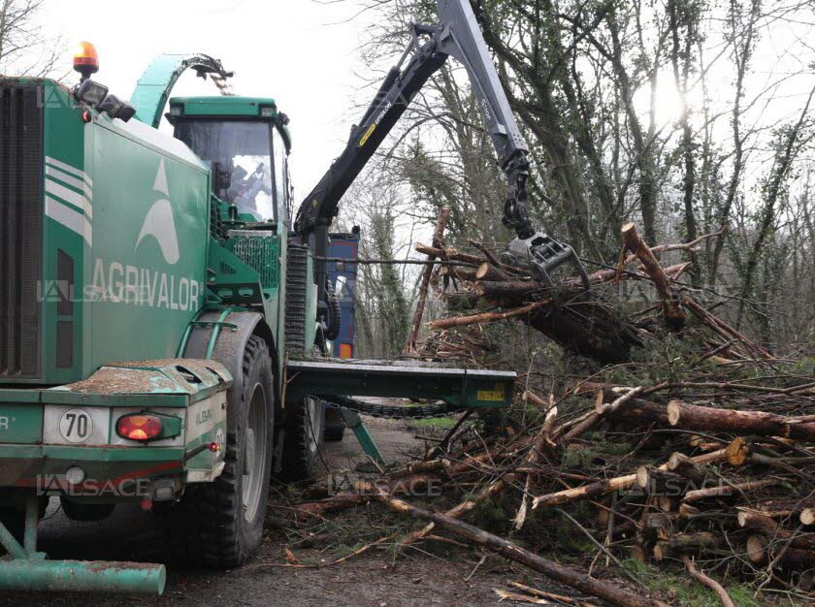
Beaucoup de bois coupé pour cause de maladie oblige les services de l’ONF à travailler vite.
Lors de notre visite sur les parcelles de Baldersheim, un engin de l’entreprise Agrivalor faisait du broyage de plaquettes forestières le long de la départementale pour ensuite produire de l’énergie. De la charpente à la plaquette, dans le pin même malade, tout est bon à exploiter.

Le chiffre : 50 %
Sur les trois parcelles visitées la semaine dernière avec les agents de l’ONF, à Baldersheim et Sausheim, entre un tiers et la moitié des pins sylvestres sont touchés par le sphaeropsis sapinea. Les arbres malades les plus jeunes ont 35 ans, les plus âgés une centaine d’années. Ce phénomène a également été constaté en forêt de Turckheim.

